ACTIVIDADES DESARROLLADAS
- Chirigota las ignoradas. Con motivo del carnaval, algunas compañeras del centro formamos una chirigota en secreto. Dedicábamos los recreos que podíamos para ensayar. Elaboramos unas letras relacionadas con cosas del cole, y el día del carnaval a modo de sorpresa, deleitamos a todos nuestros compañeros y alumnado con nuestros cantos e interpretación.
Cada ciclo del centro o cursos iban disfrazados de un personaje de Alicia en país de las Maravillas, nosotras, las especialistas, que fuimos las mismas de la chirigota, nos disfrazamos de flores, y nosotras mismas realizamos nuestros disfraces.
Fue muy divertido, y trabajamos juntas y en equipo.
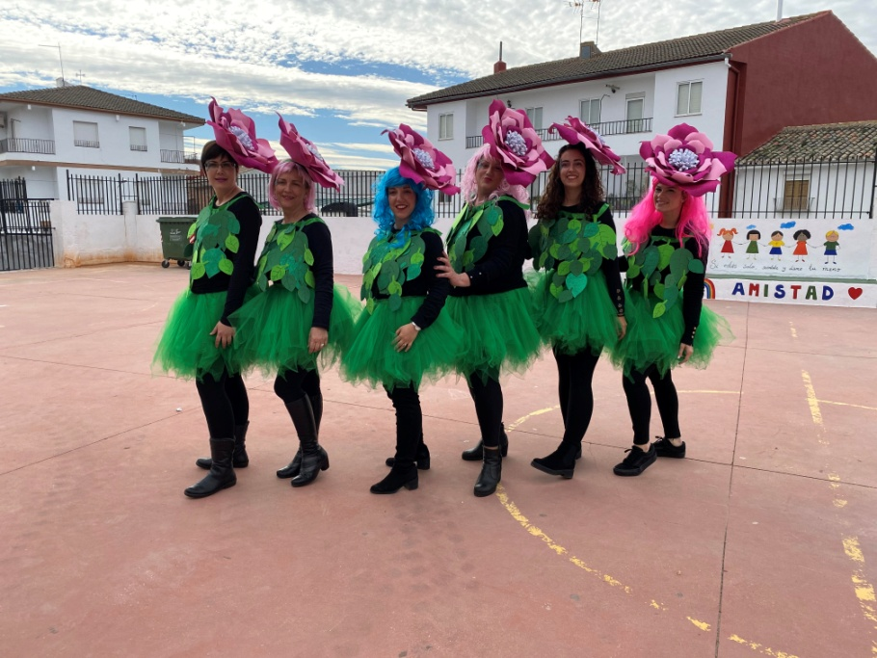

- Mujeres de alucine
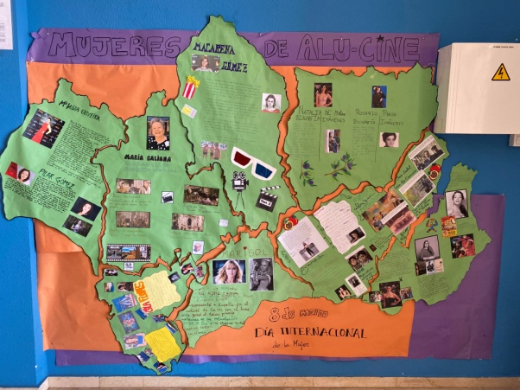
Con motivo de la celebración del día de la mujer, y aprovechando el proyecto de cine, quisimos visualizar el papel de la mujer andaluza en el cine, así que entre todos los grupos creamos este mural, con diferentes mujeres actrices, directoras de cine…

- Cuento del miedo (día del libro)
Con motivo de la celebración del día del libro, pensé en ilustrar y contar un cuento, pero un cuento muy especial, ya que sería hecho por el alumnado que asiste al aula de pt. Algunos fragmentos y dibujos de los que hicieron son los siguientes:
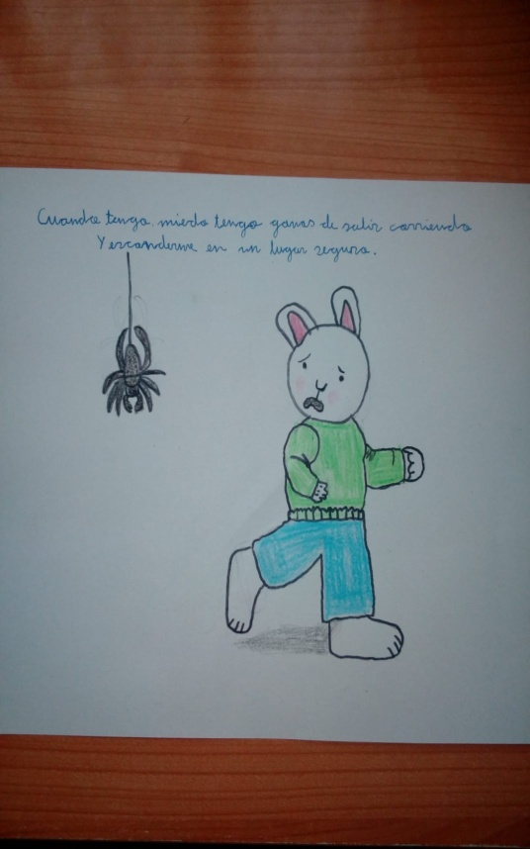
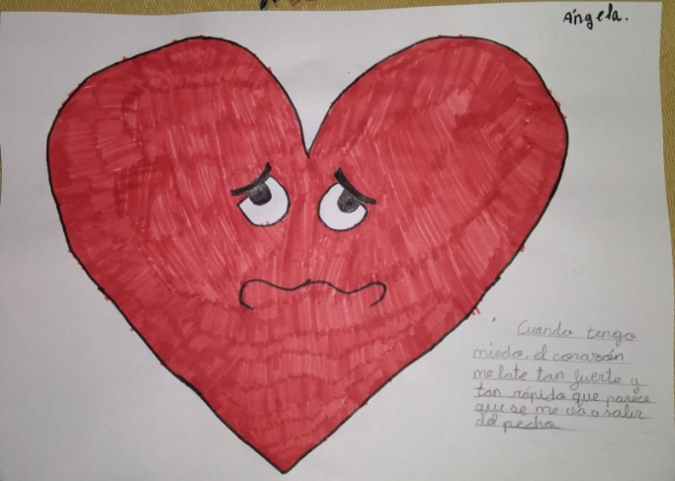

- Día contra la violencia de género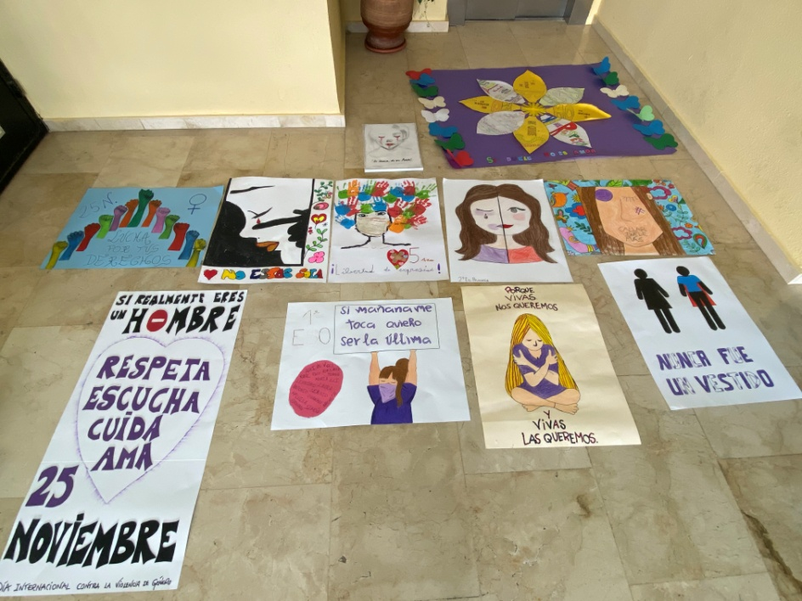
Conmemorando este día en el centro, decidimos llenarlo de murales para concienciación de toda la comunidad educativa, de modo que cada grupo hizo un mural y fueron expuestos por el centro.

- Día de la discapacidad
Además de trabajar a modo de proyecto este aspecto, entre todo el alumnado del centro elaboramos ese mural y estuvo expuesto a la entrada del centro. Además de esto, nuestra ex compañera L.N acudió al centro como especialista de la ONCE y estuvo realizando con el alumnado diferentes talleres.
